А Л Ь Б О М
О Б Ъ Е К Т Ы
(Региональные/муниципальные
проекты и программы)
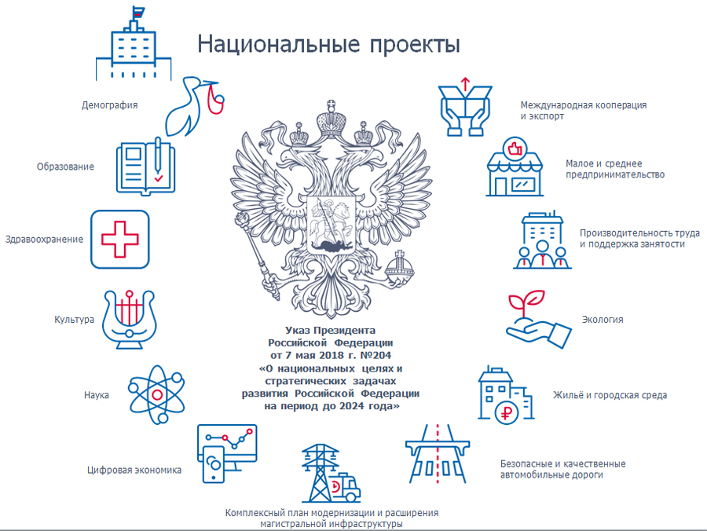

Анучинский МО
2021г.

Установка
детских и спортивной площадок на общественных территориях,
в рамках инициативного бюджетирования «Твой проект» – с. Еловка (7124,7 тыс. руб.)
(с. Анучино - перекресток ул. Петровского-ул.70 лет Октября,
ул. Чапаева)- 3279,3 тыс. руб.)

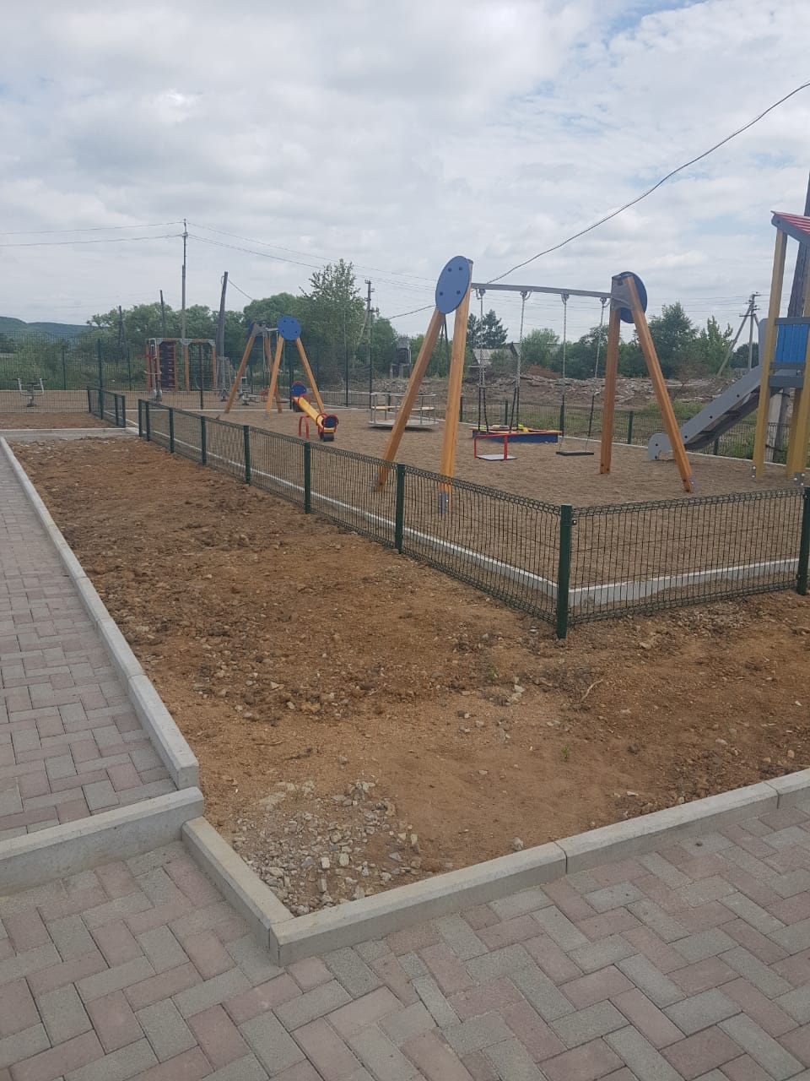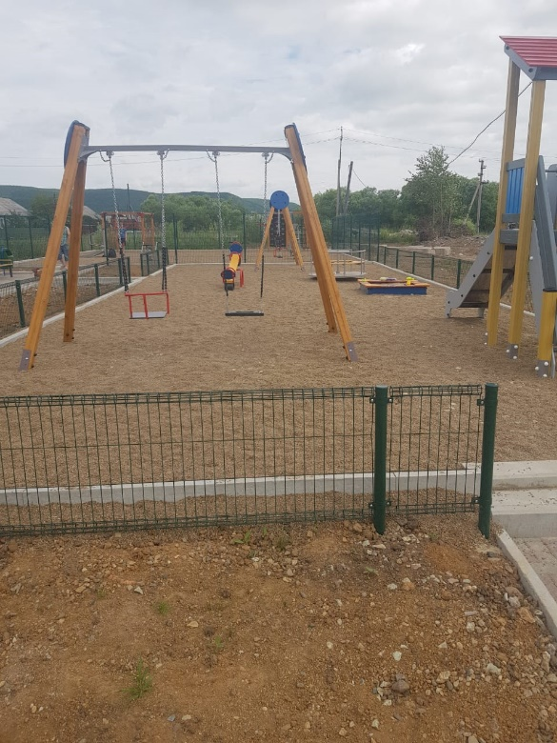

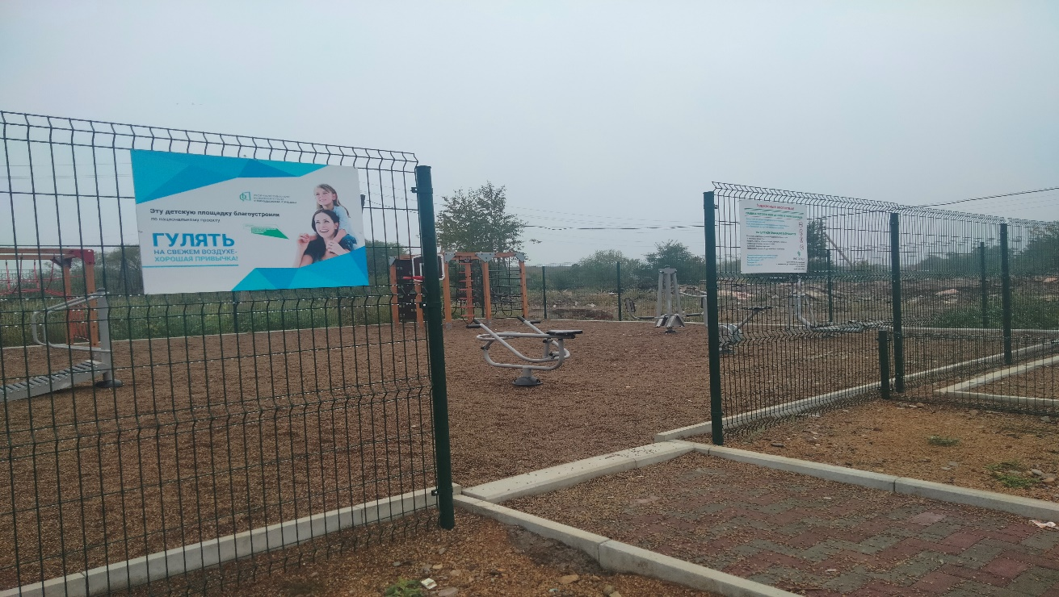

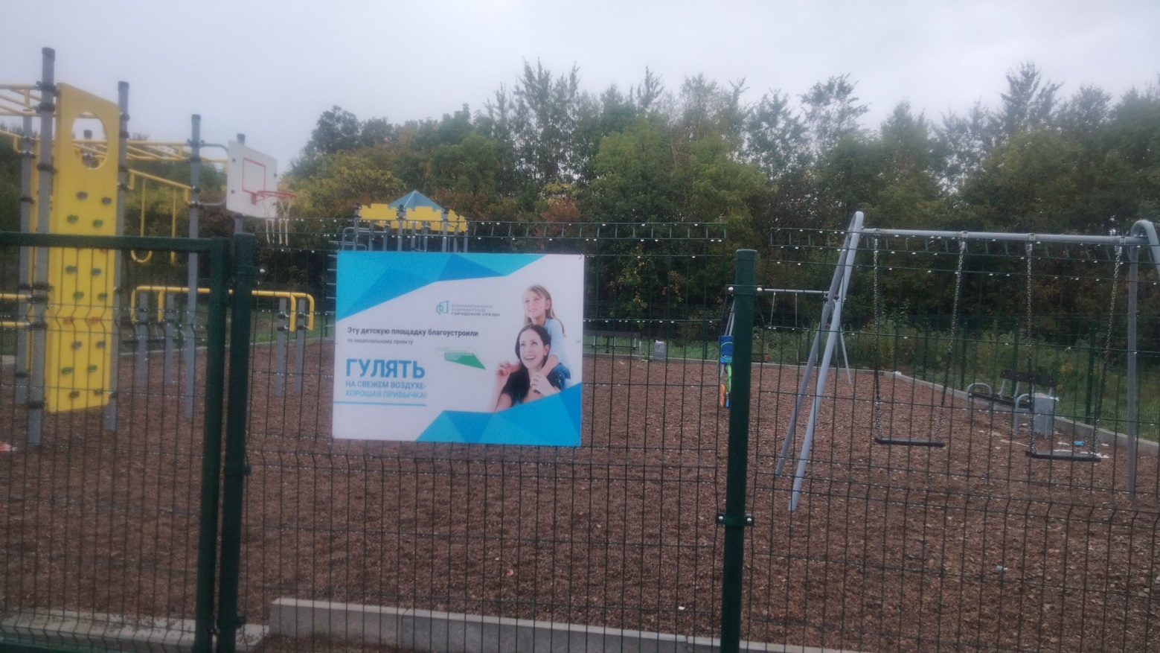

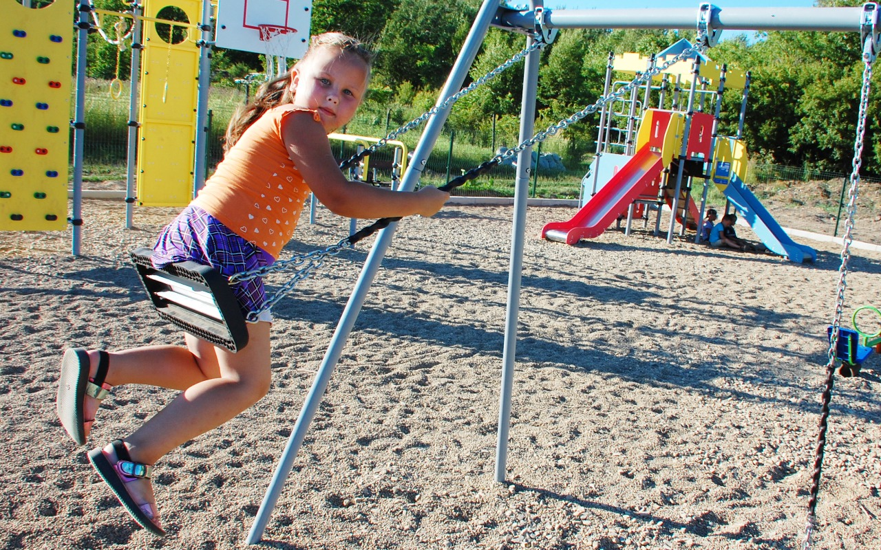

с. Ильмаковка, ул. Центральная
(945,6 тыс. руб.)
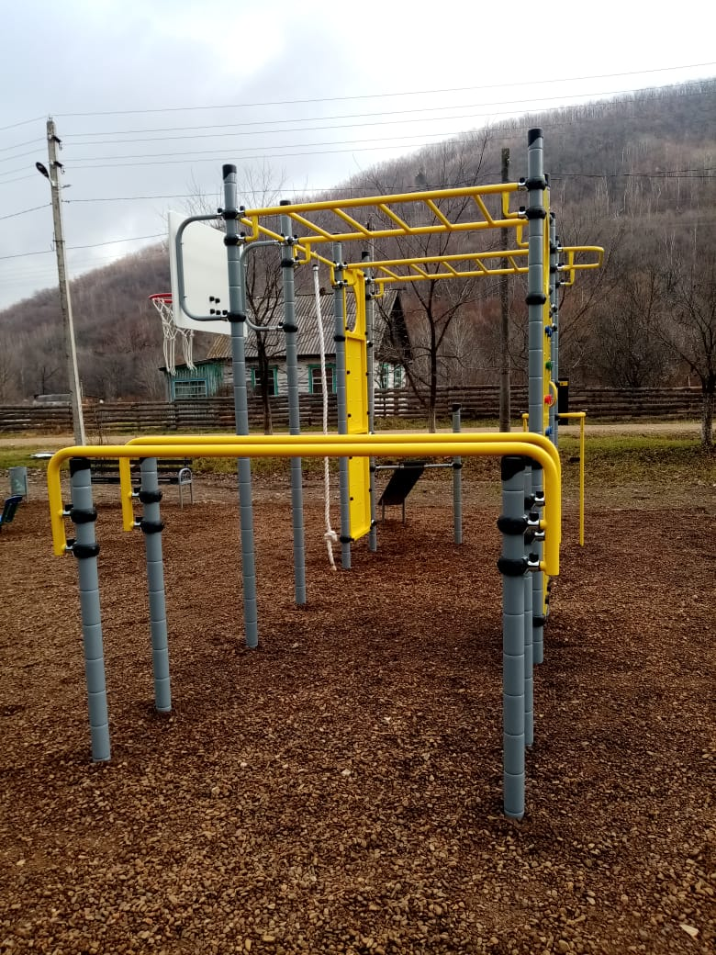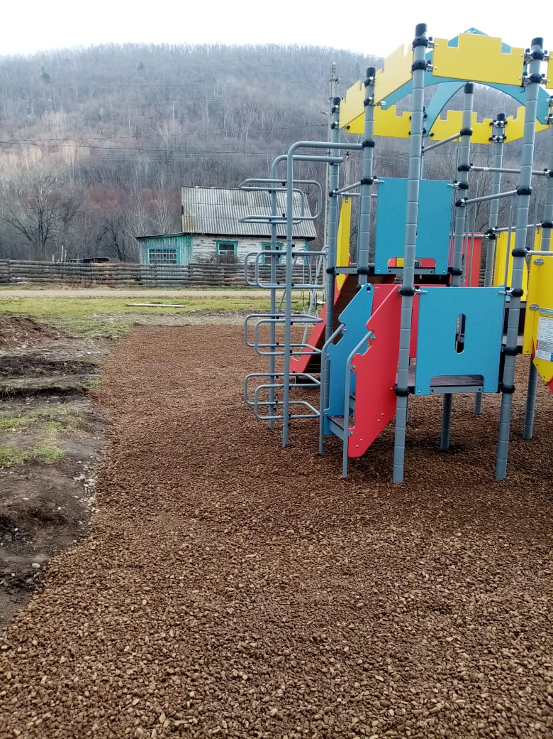

с. Еловка, ул. Зелёная (2899,3 тыс. руб.)

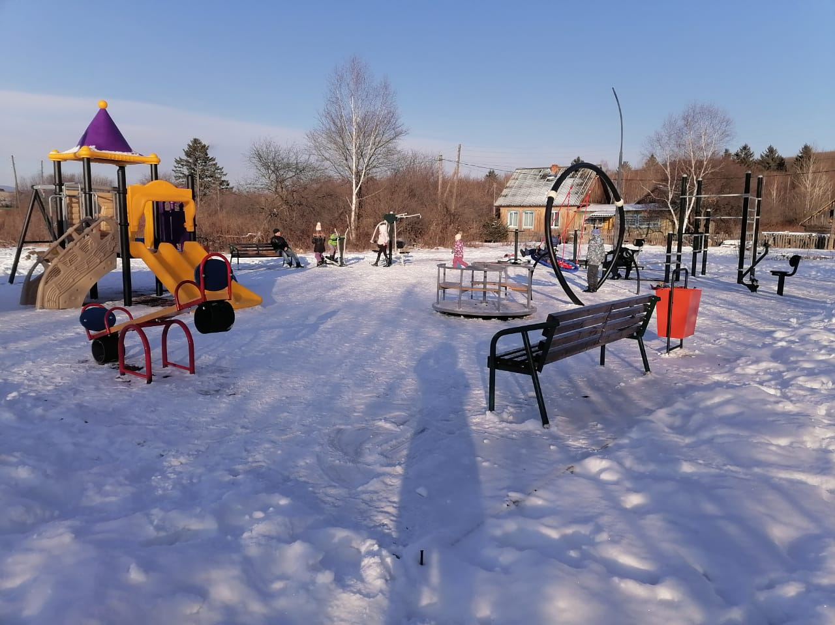
МБОУ школа с. Анучино – центр образования
естественнонаучной и технологической направленности
(3174,5 тыс. руб.)
Капитальный ремонт кабинетов физики, биологии, технологии
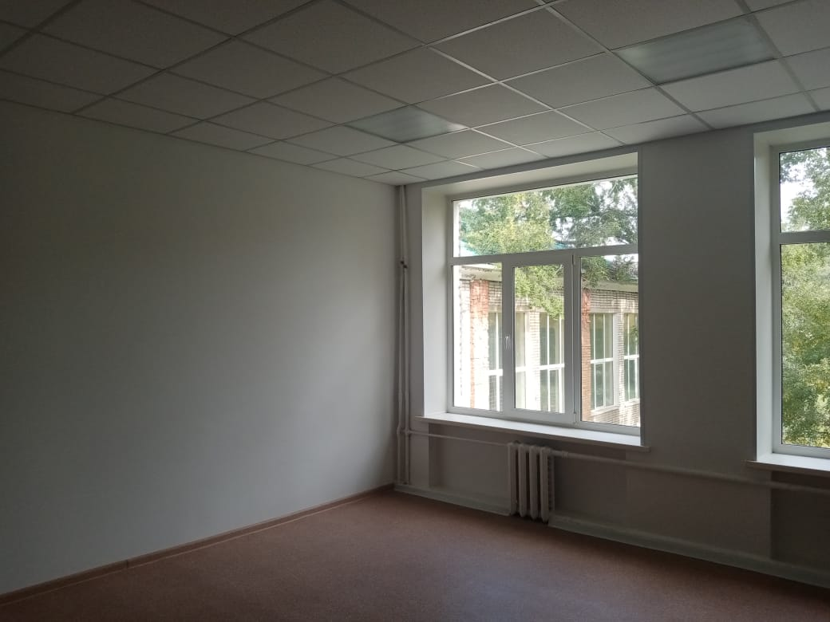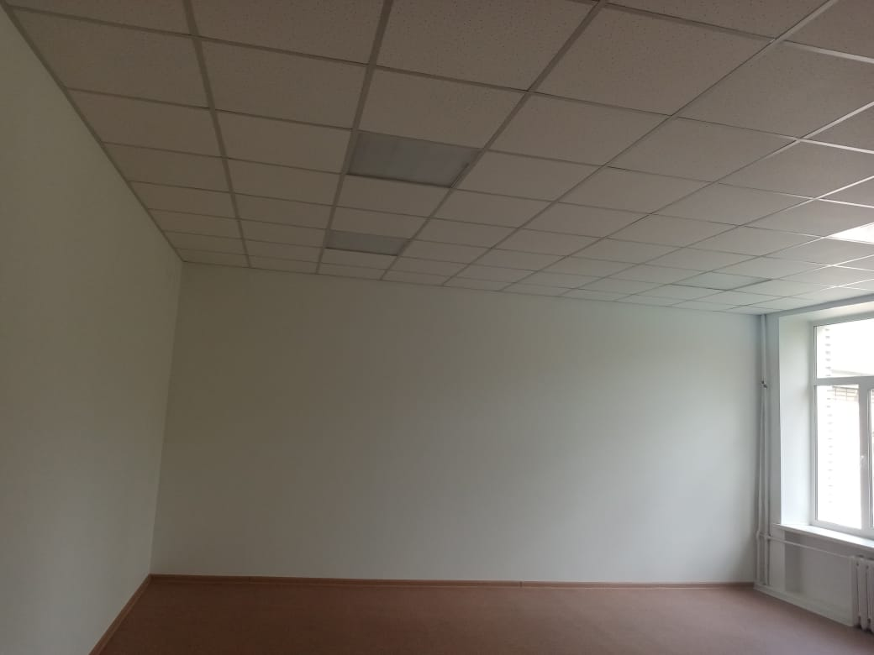

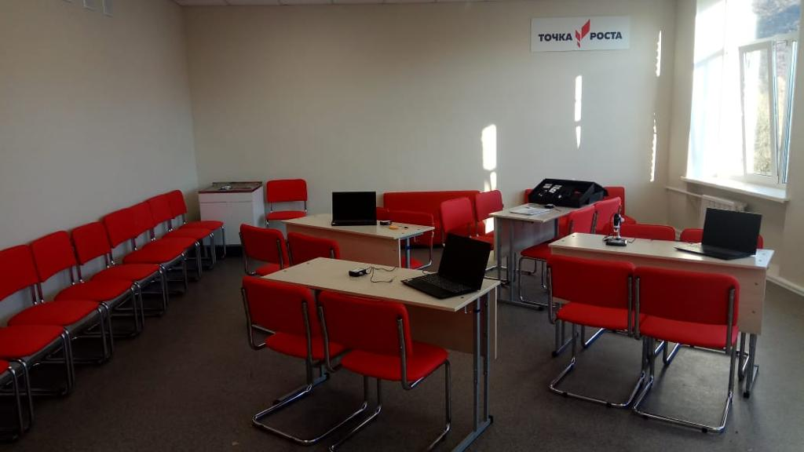

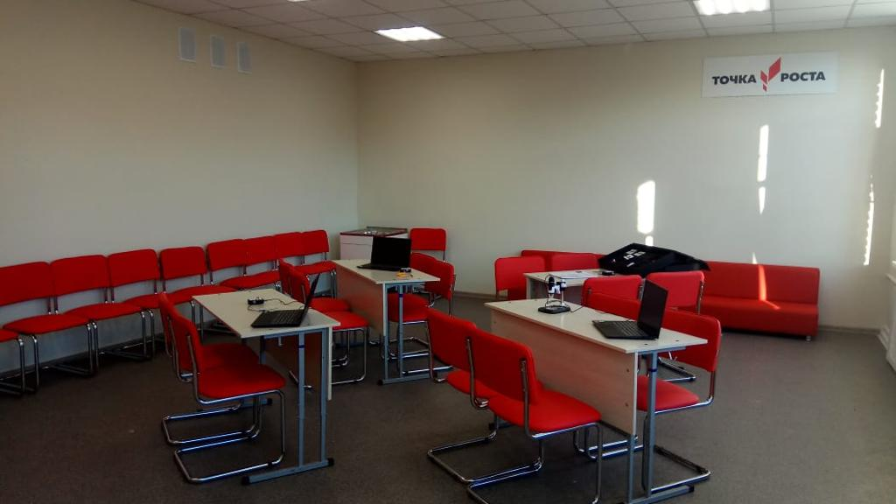

Благоустройство территории населенных пунктов
Анучинского муниципального округа (12354,9 тыс. руб.)
1. Благоустройство
дворовой территории многоквартирных домов (4224,8 тыс. руб.)
(с. Анучино, ул. Горького 4,6,8)

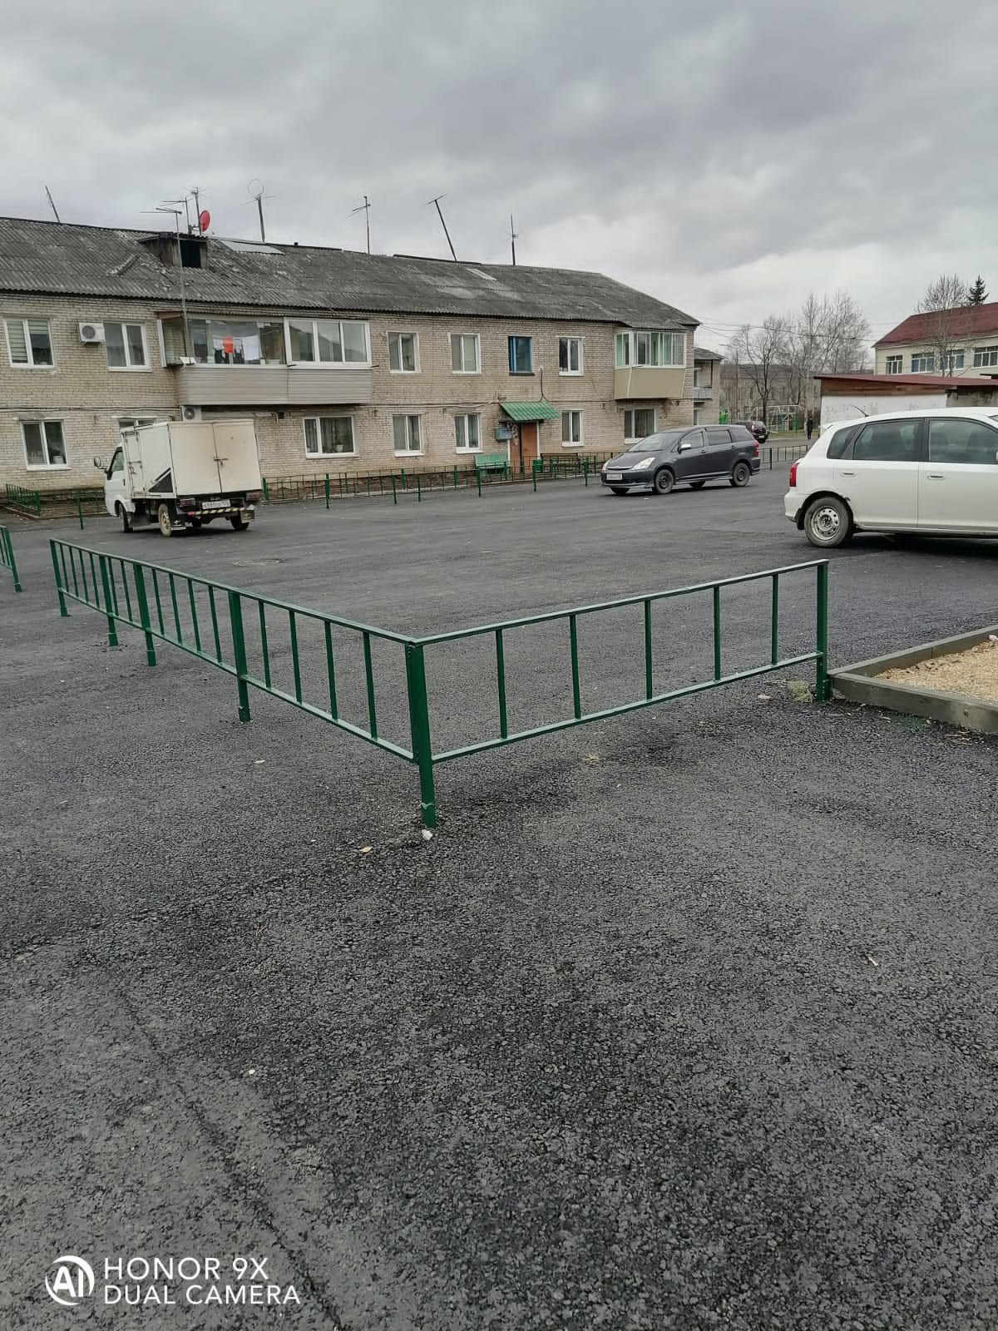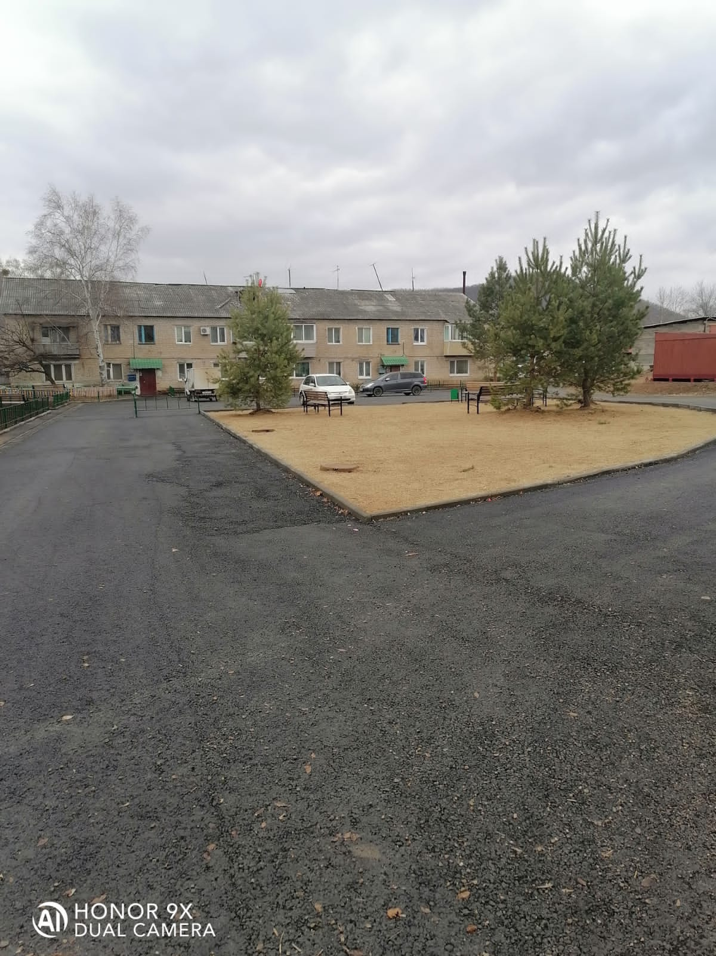

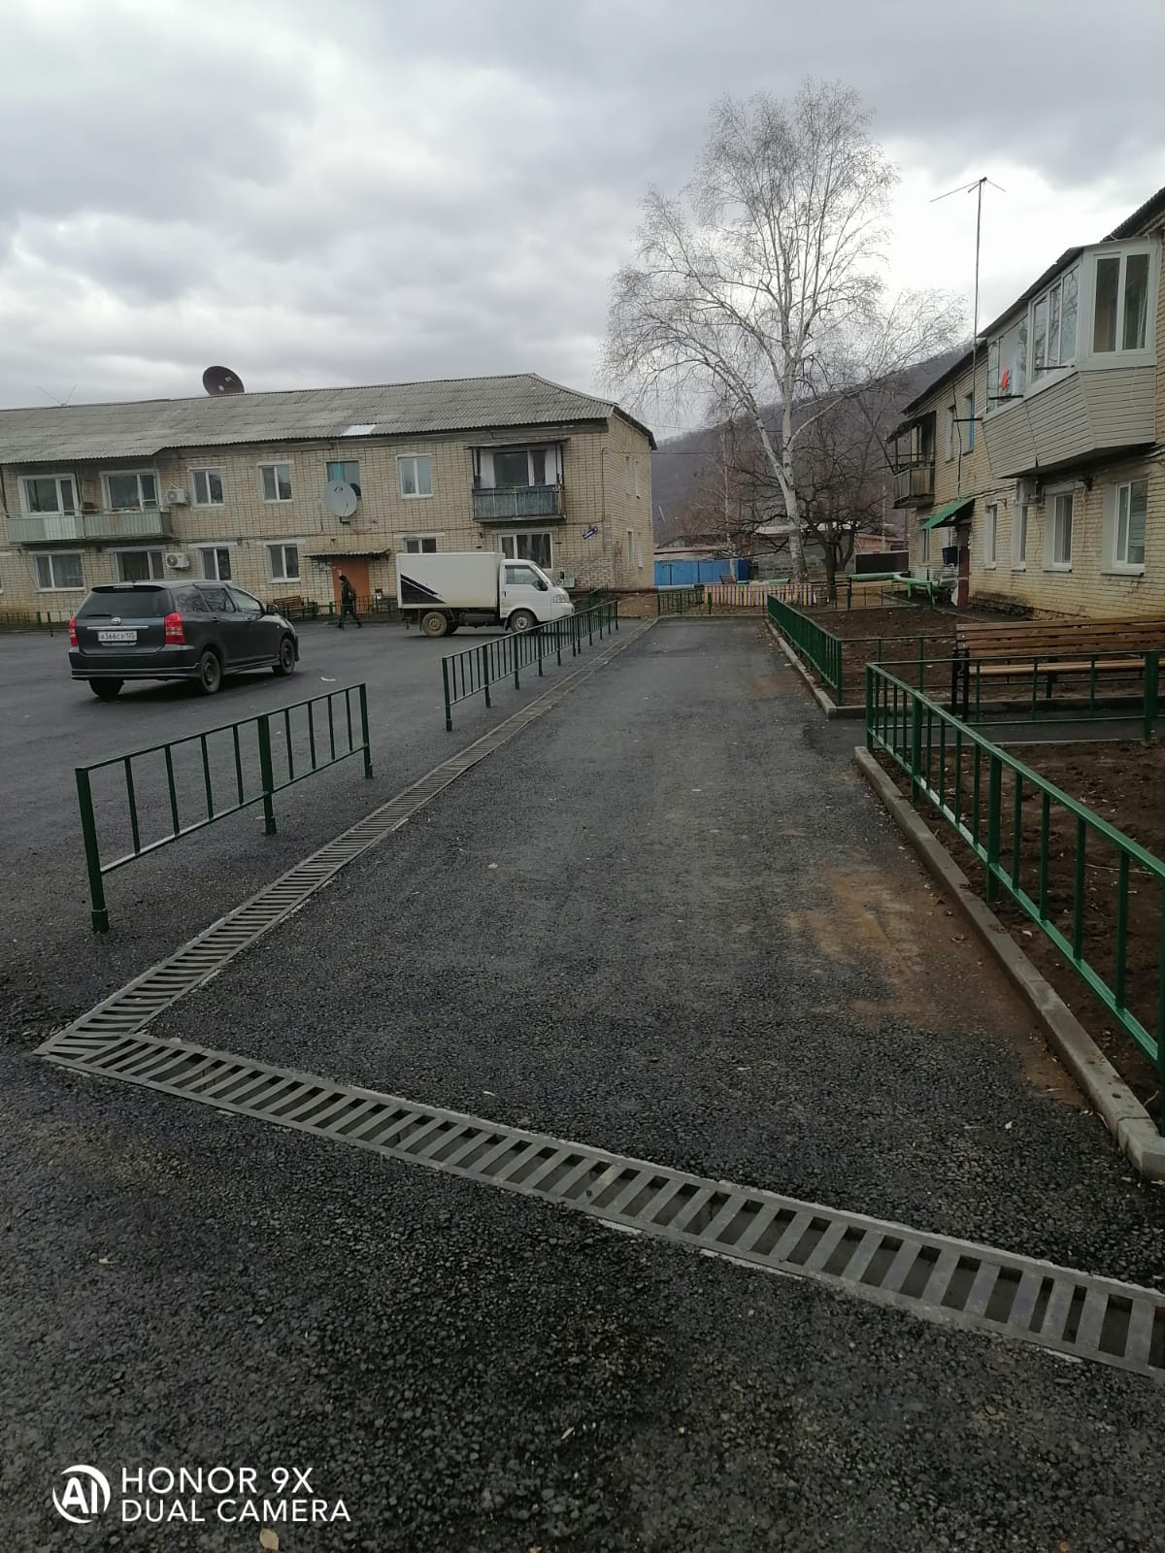

2. Устройство уличного освещения (5599,06 тыс. руб.)
(Чернышевский ТО - с. Чернышевка (Партизанская, Первомайская, Солнечная, Садовая, Лермонтова, Советская), Виноградовский ТО - с.Староварваровка (ул. Северная, Лесная, Луговая); с. Виноградовка (ул. Молодежная, Советская, Украинская), с.Ильмаковка (ул. Центральная и Подгорная); Анучинский ТО - c. Шекляево

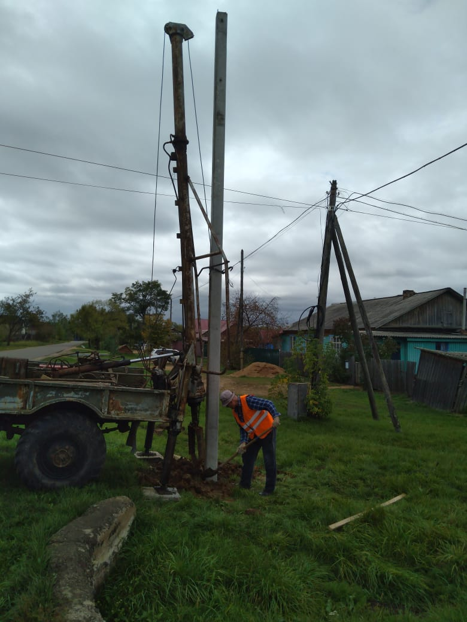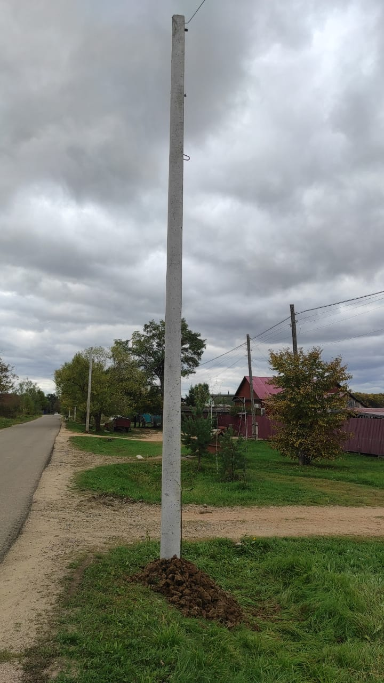
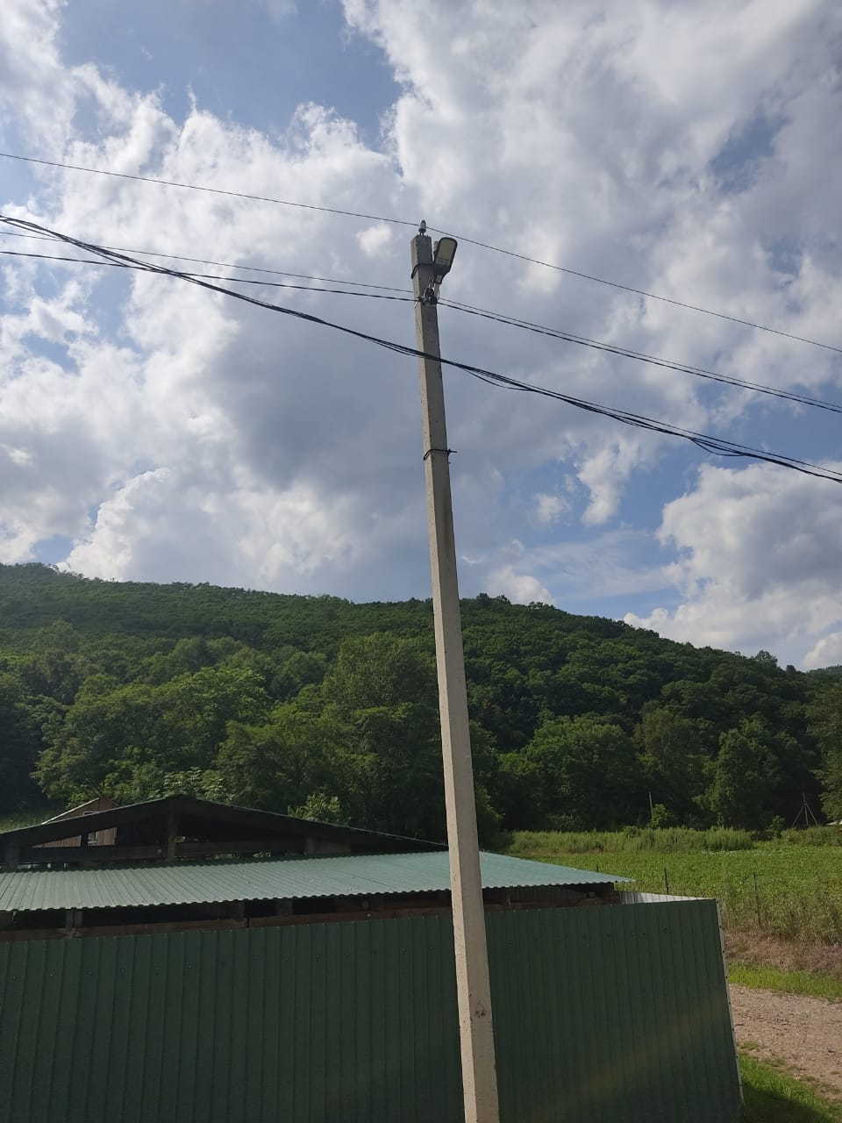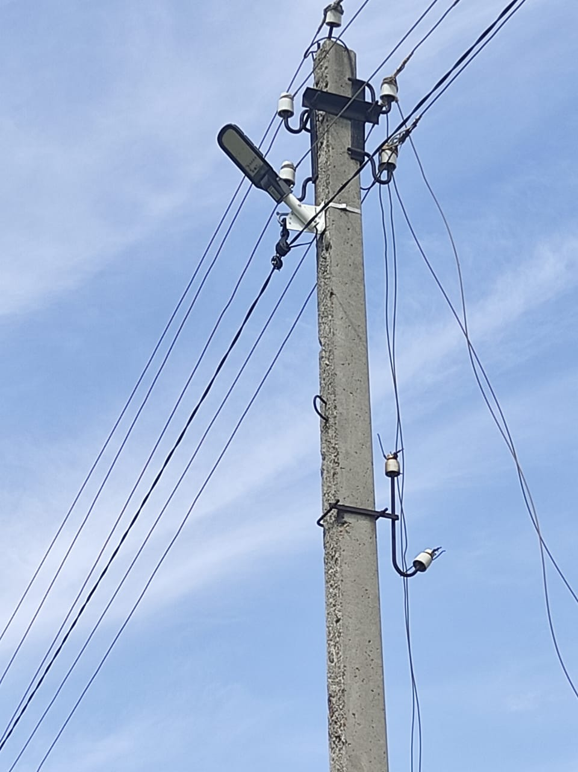

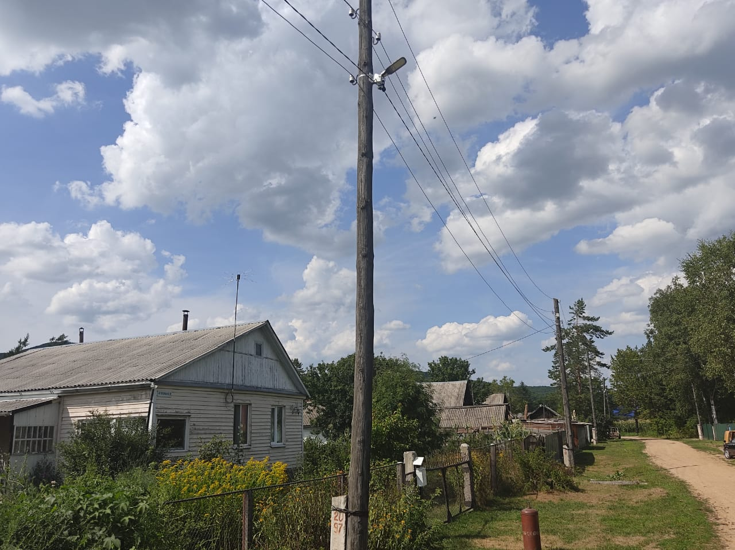

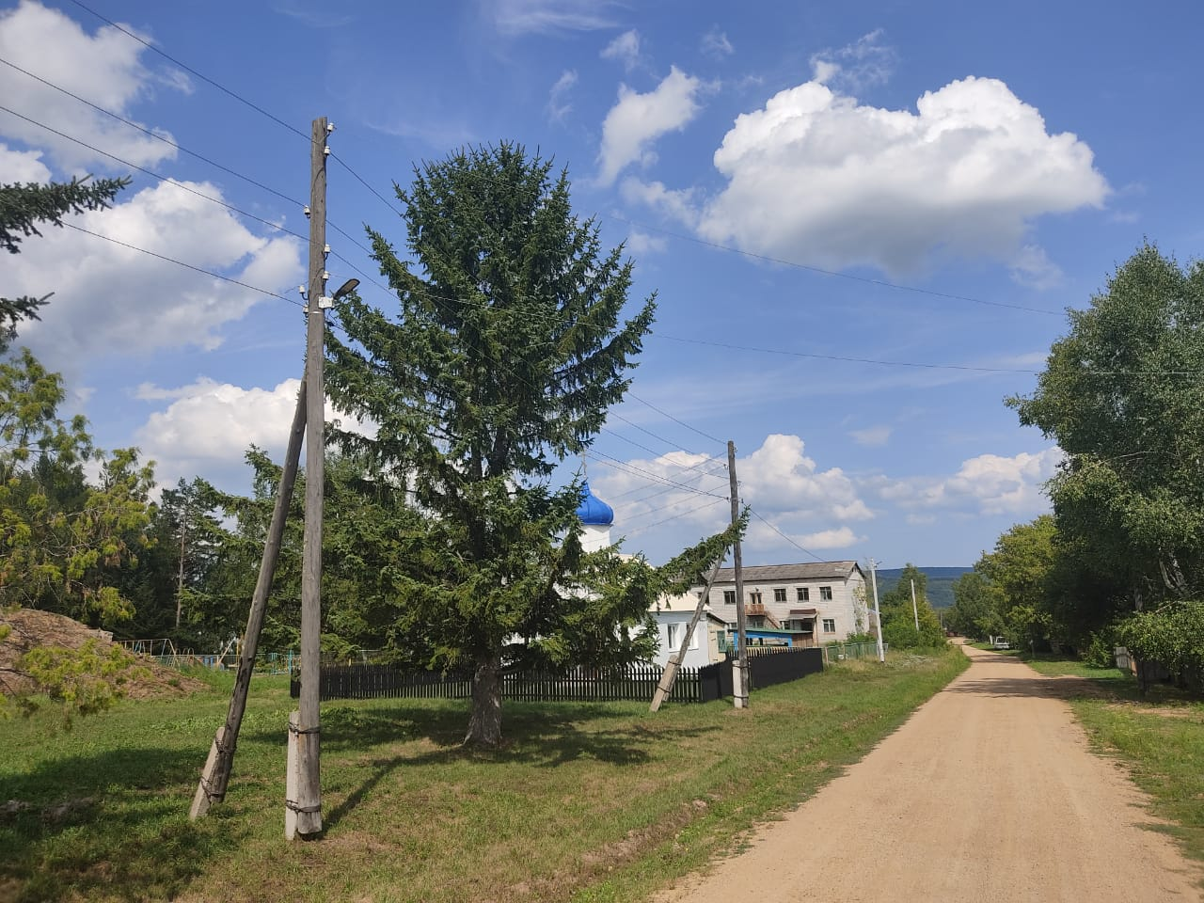

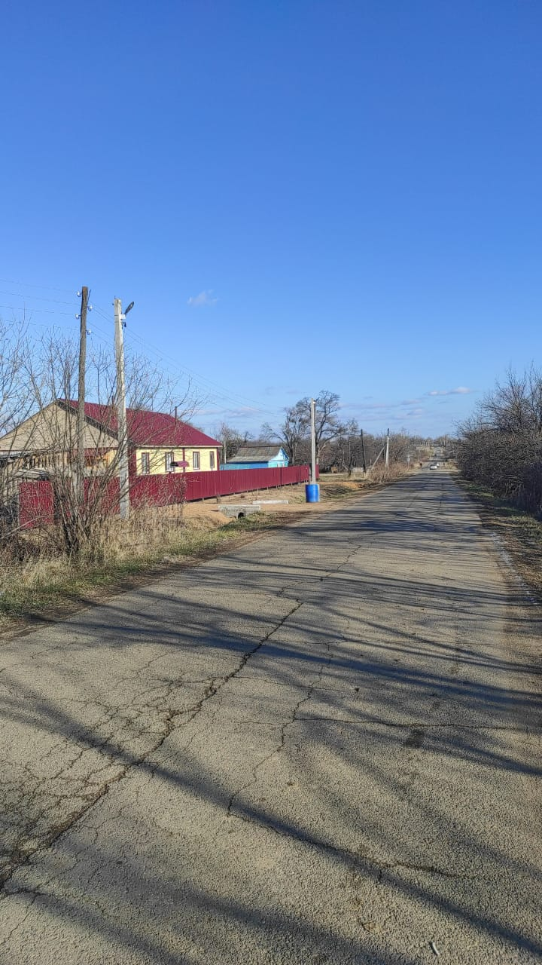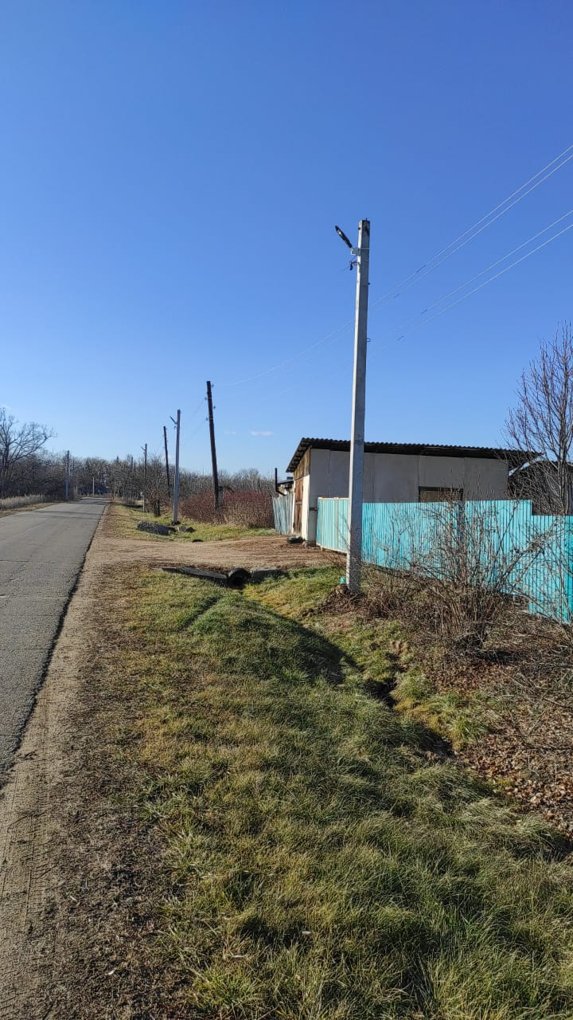

Ремонт автомобильных дорог общего пользования
местного значения на территории Анучинского МО
(20214,2 тыс. руб.)
с. Староварваровка - ул. Центральная, ул. Мира;
с.Анучино - ул. Ленинская, ул. Гоголя, ул. Пушкина; ул. Школьная; ул. Новая;
с.Чернышевка - ул. Садовая, ул. Трудовая, ул. Ключевая, ул. Заречная;
с. Корниловка - ул. Зеленая, ул. Ломоносова;
с.Таежка - ул. Ручейная, ул. Мостовая, ул. Арсеньева, ул.1 Мая, ул. Луговая;
с.Новопокровка - ул. Советская, ул. Колхозная;
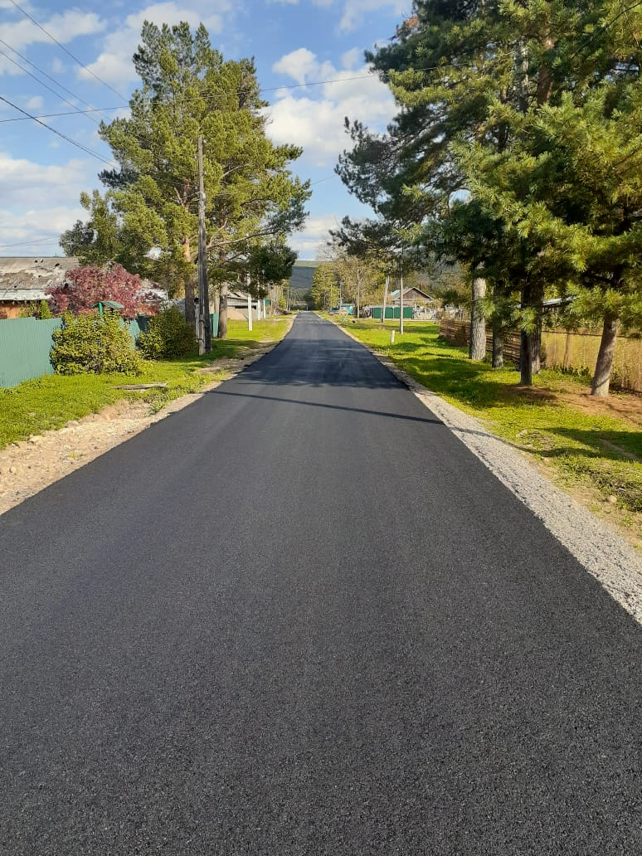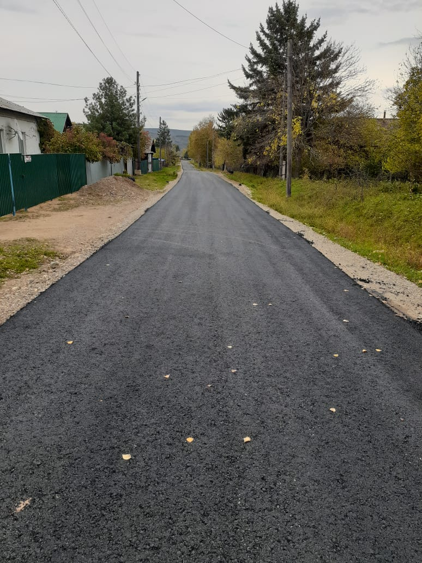
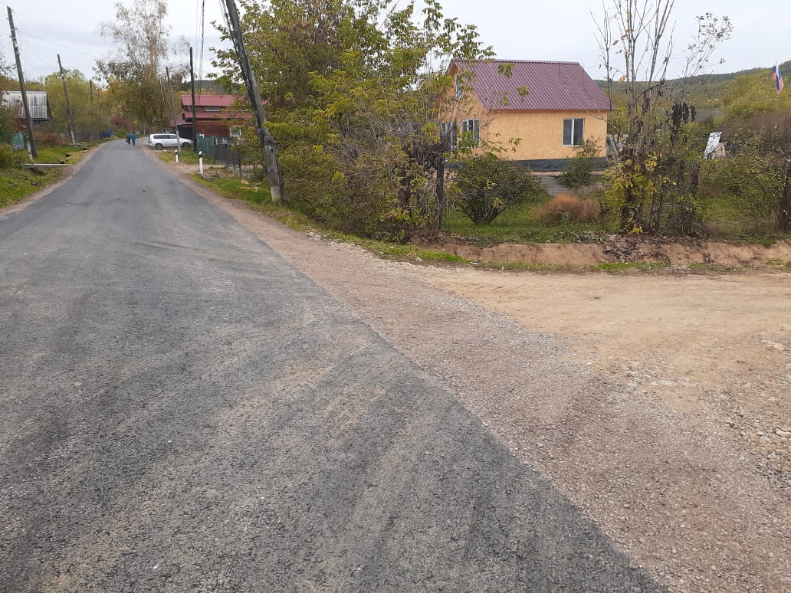
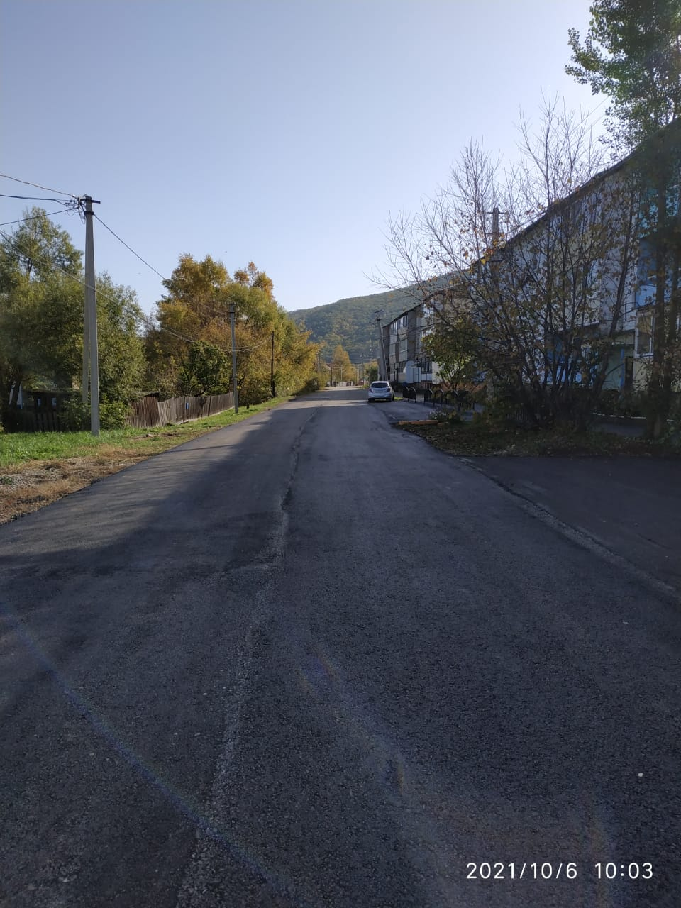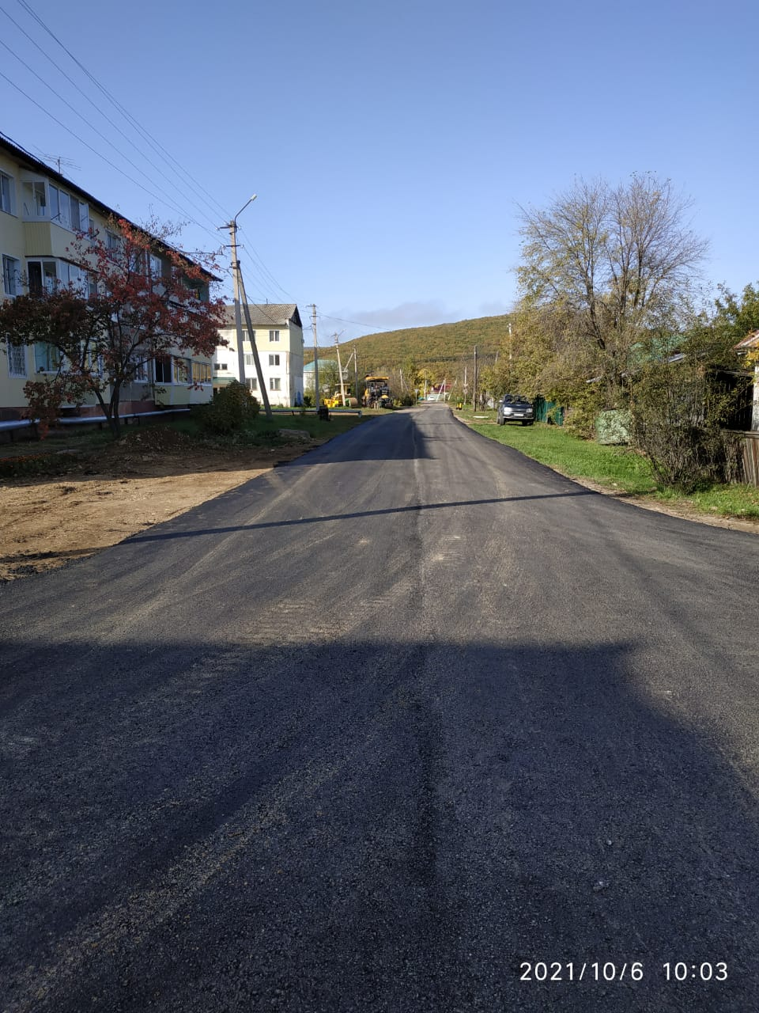

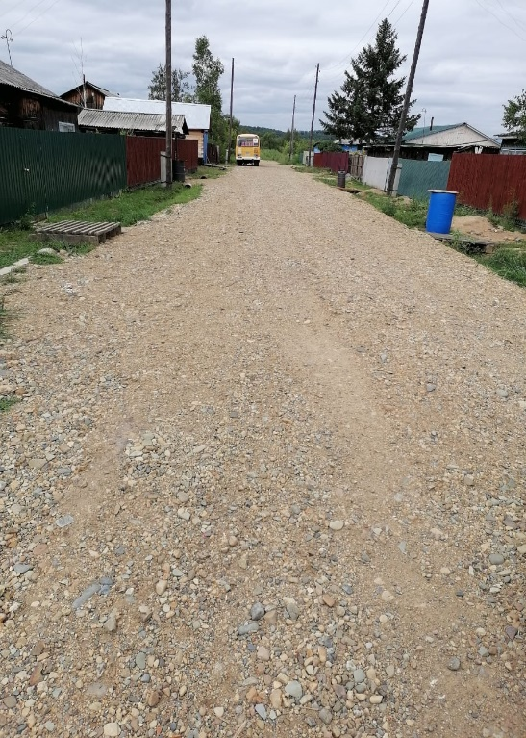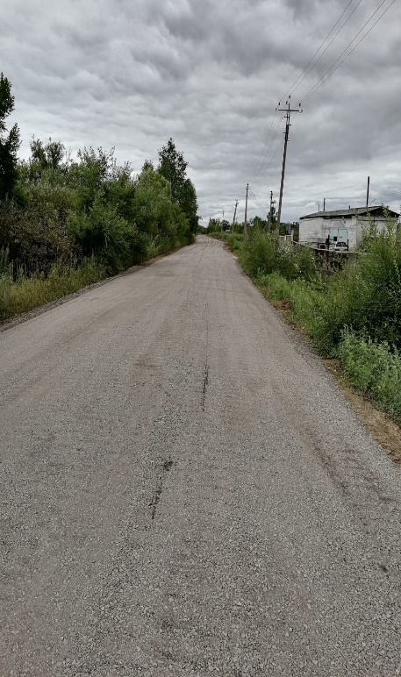

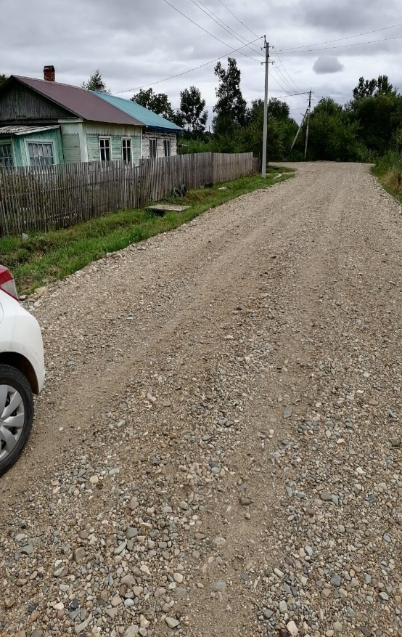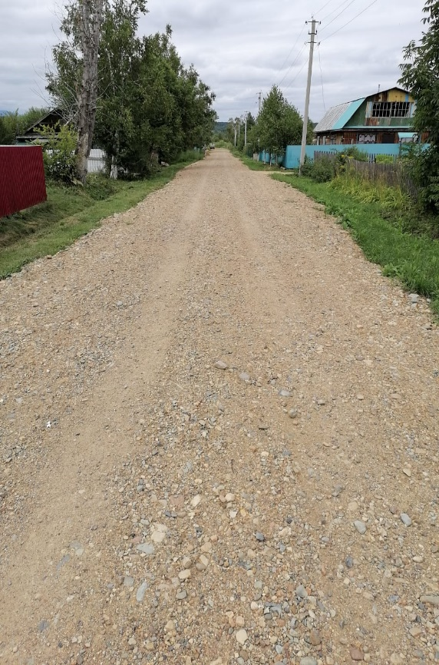

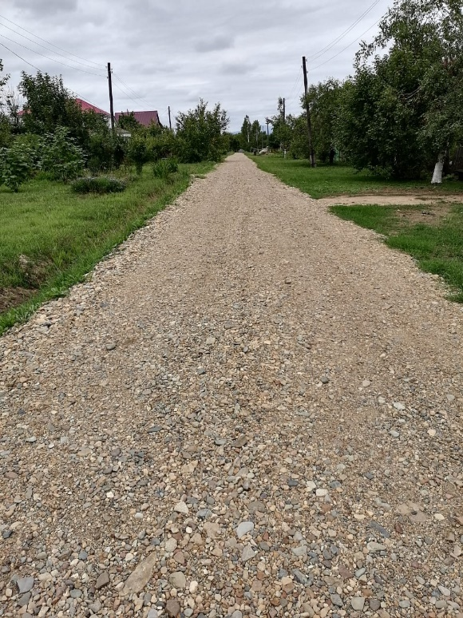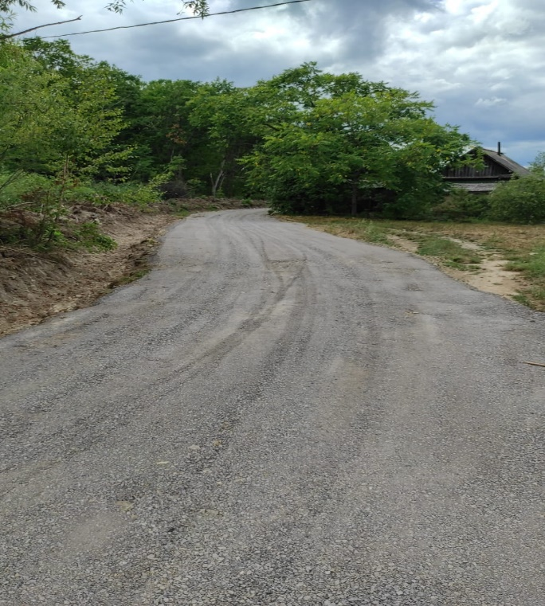

Капитальный ремонт
СДК с. Чернышевка (3500,0 тыс. руб.)

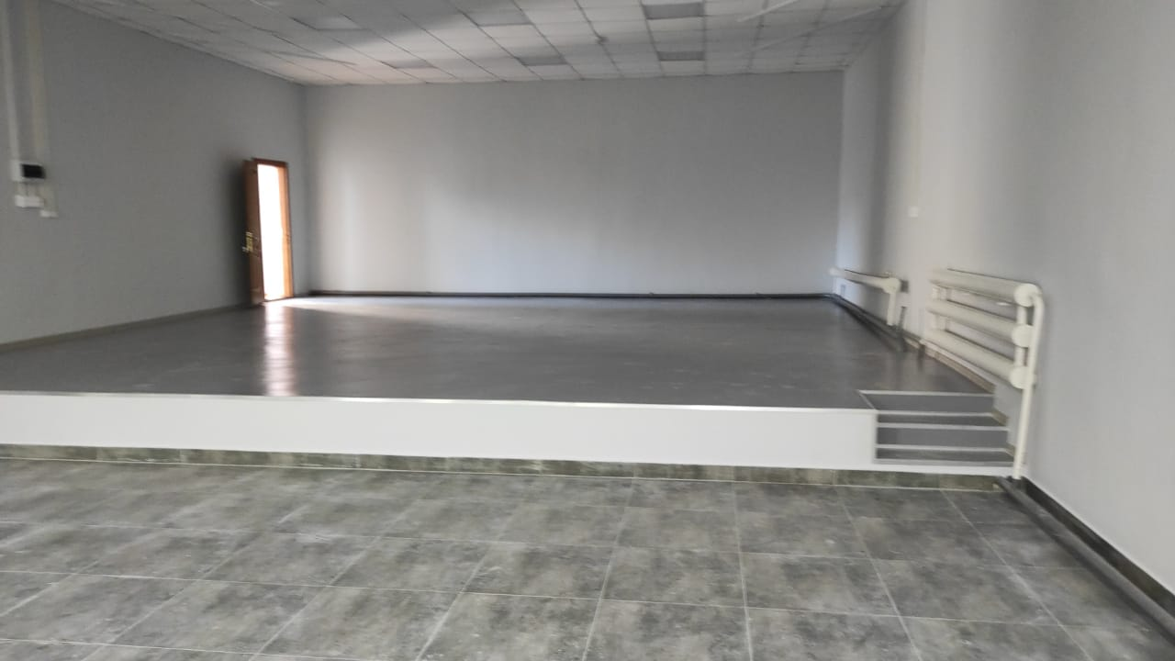

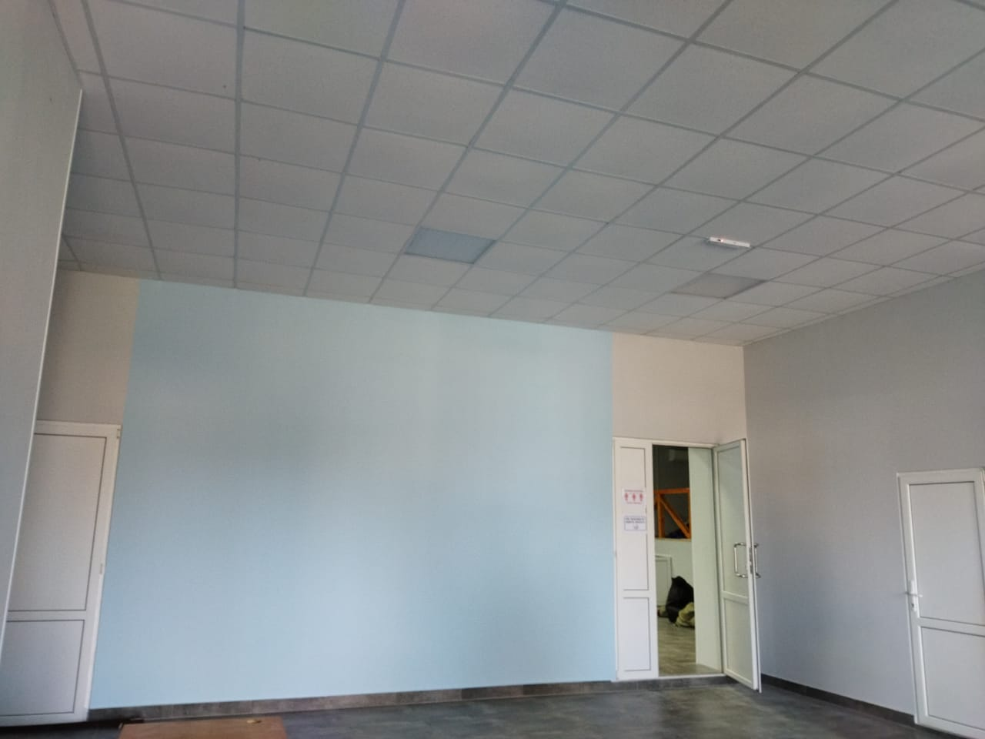

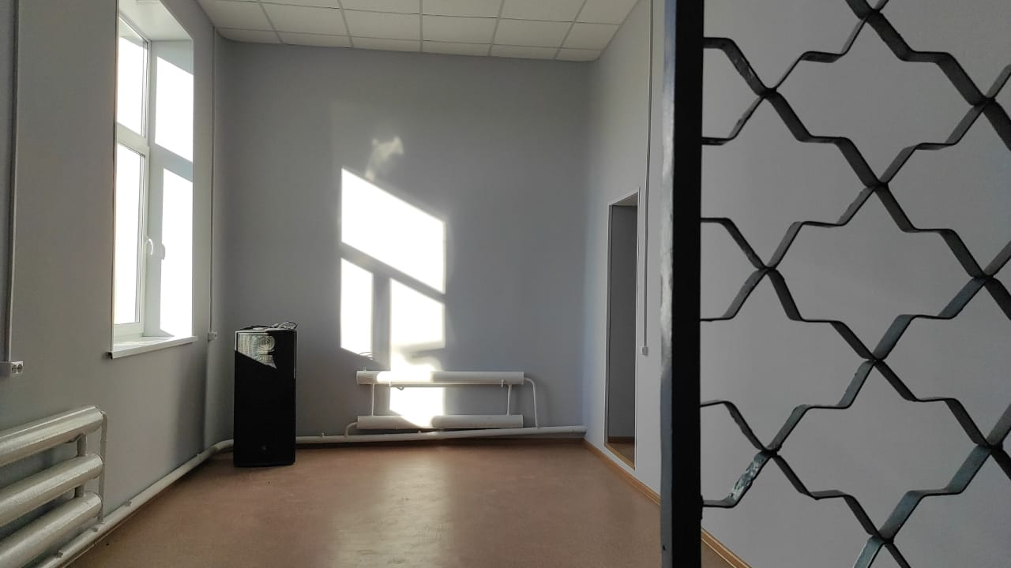

Капитальный ремонт системы отопления
СДК с. Староварваровка (588,2 тыс. руб.)

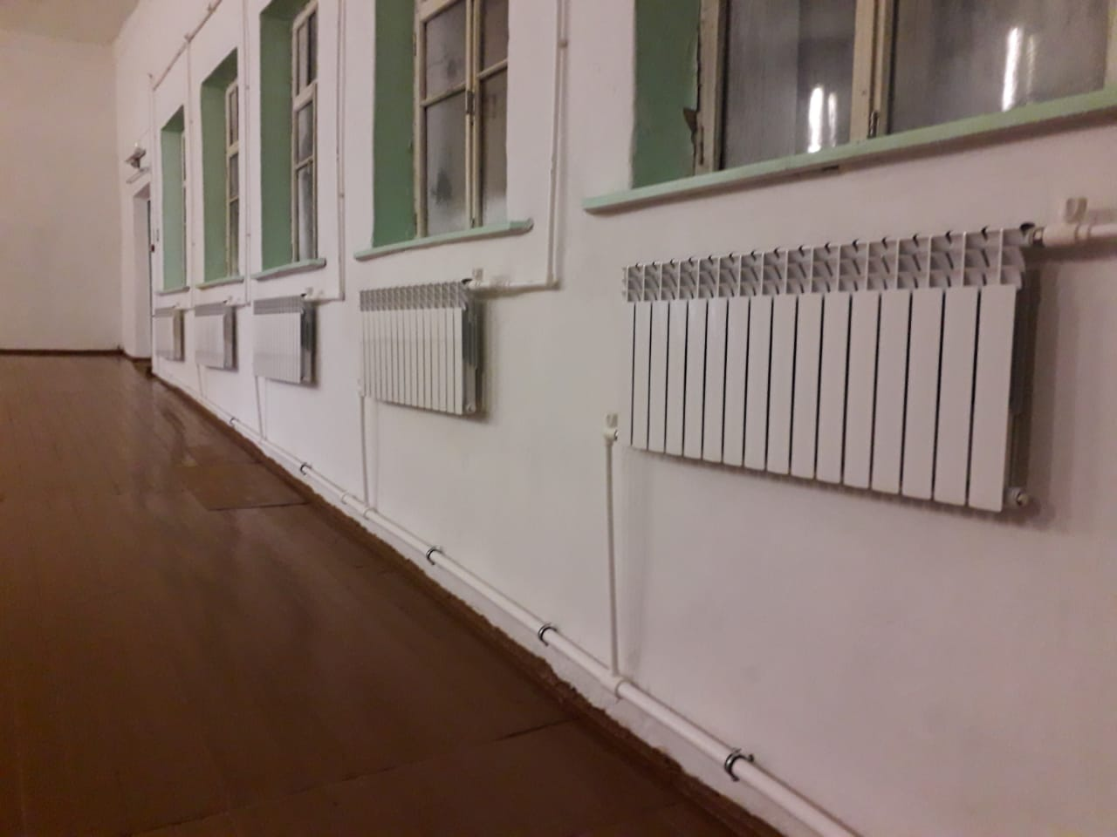

Капитальный ремонт пола
СДК с. Виноградовка (800,0 тыс. руб.)

